Usporedba modeliranih i mjerenih površinskih vjetrovnih valova na području Jadrana

SAŽETAK:
Prikazani su rezultati numeričkog modeliranja valnog generiranja, razvoja i zamiranja gravitacionih vjetrovnih valova te valnih deformacija u akvatorijalnom području Jadranskog bazena. Dinamika gravitacijskih vjetrovnih valova na istraživanom području dobivena je temeljem rezultata prognostičkog atmosferskog modela Aladin. Modelskim rezultatima i mjerenjem pokriven je period 1.11.07.-15.11.08. Korišten je numerički model Mike 21/SW (www.dhigroup.com). Za potrebe verifikacije rezultata dobivenih numeričkim modelom korišteni su podaci s dvije mjerne valografske postaje.

- Uvod

Važan element u provedbi proračuna stabilnosti hidrotehničkih konstrukcija, poput platformi na otvorenom moru ili valobrana u priobalju, je analiza dinamičkog opterećenja izazvanog valovima. Zbog toga je vrlo važno omogućiti praćenje vjetrovalne klime na području planiranih građevinskih-hidrotehničkih aktivnosti sa što većom prostornom i vremenskom rezolucijom. Mjerenje valova sa valografima je vremenski i financijski zahtjevno a dobivene informacije mjerodavne su za sam lokalitet provedenog monitoringa. U novije vrijeme valografska mjerenja obavljaju se u svrhu baždarenja numeričkih modela sa kojima se omogućava prostorna interpolacija rezultata na proizvoljno detaljnim prostornim i vremenskim skalama.

Za aktiviranje operativnog-prognostičkog modela valne dinamike potrebni su i podaci u vidu polja vjetrovnog djelovanja iznad analiziranog područja, također iz operativnog atmosferskog modela. U Državnom hidrometeorološkom zavodu Hrvatske je trenutno operativno funkcionalan atmosferski model ALADIN u hidrostatskoj verziji baziranoj na primitivnim jednadžbama sa numeričkom implementacijom razvijenom u kooperaciji sa nekoliko nacionalnih meteoroloških institucija. Izlazni skup podataka o brzinama i smjerovima vjetra iz modela Aladin korišten je za numeričko spektralno modeliranje valne klime na području Jadrana.

Za potrebe verifikacije numeričkog modela korišteni su podaci o mjerenjima valova s dvije valografske postaje tvrtke Datawell, tip MKIII (slika 1). Položaj mjerne postaje V1 se nalazi na ϕ=44⁰ 44.5' i λ=13⁰ 10.2', a postaje V2 na ϕ=43⁰ 29.3' i λ=16⁰ 27.9'. Podatci su mjereni u periodu 1.11.2007.-15.11.2008. tijekom provedbe Programa praćenja stanja jadranskog mora - Jadranski projekt (Andročec i sur., 2009). Izlazni podatci valografa sadrže standardne valne statistike za sukcesivne 30 minutne periode.
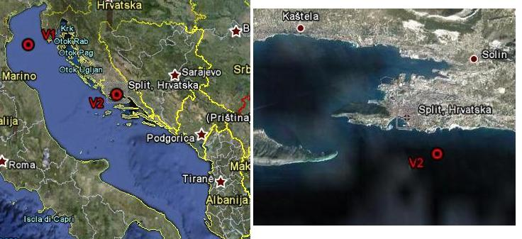
Slika 1 Pozicije valografskih postaja V1 i V2 korištenih za baždarenje numeričkog modela

- Pristup modeliranju

Na slici 2a prikazana je prostorna domena numeričkog modela valnog generiranja kojom je obuhvaćeno područje cijelog Jadrana. Na slikama 2a i 2b prikazana je i batimetrijska podloga bazirana na prostornoj kontinuiranoj rasterskoj mreži podataka od 7.5' (≈200m) u longitudnom i latitudnom smjeru te modelska diskretizacija prostorne domene s nestrukturiranom mrežom trokutnih konačnih volumena. Udaljenosti između numeričkih čvorova postavljenih u težištima konačnih volumena su varijabilne u rasponu od 160m do 9500m. Modelska domena nema otvorenih granica, a sve krute granice su potpuno absorbcijske (odsustvo refleksije). Usvajanjem takve pretpostavke o izuzeću otvorenih granica, koje su očigledno prisutne u prirodi na Otrantu, unesena je inicijalna pogreška u modelskom generiranju valova pri vjetrovima iz SE smjera. Obzirom na položenost obalne crte zaključuje se da unesena pogreška prihvatljivo mala te da ima utjecaj na modelske rezultate samo na području bliskom Otrantu.

U numeričkom modelu Mike 21/SW korištena je puna spektralna formulacija koja se oslanja na radove Komen i sur. (1994). Za spektralnu diskretizaciju frekvencijske domene korištena je logaritamska skala od minimalne frekvencije 0.08Hz (valni period 12.5s) do maksimalne frekvencije 0.95Hz (valni period 1.05s), kroz 26 diskretnih koraka. Spomenutim rasponom osigurava se obuhvat svih relevantnih spektralnih perioda koje se mogu očekivati u analiziranom području. Modelom su obuhvaćeni procesi valnog generiranja s vjetrom, međusobnih valnih nelinearnih interakcija, refrakcije i šolinga te disipacijskog procesa pri površinskim lomovima valova. Korišteni su disipacijski koeficijenti s prostorno homogenim i stacionarnim vrijednostima (Kahma i Calkoen, 1992). Refleksija i difrakcija su također tretirane ovim modelom. Vremenska integracija provodi se s frakcionalnim koracima pri čemu je za propagaciju valnog djelovanja korištena multisekvencijalna Eulerova eksplicitna metoda. Funkcija izvora u jednadžbi očuvanja valnog djelovanja tretirana je na temelju posljednje treće generacije modela, a numerička integracija iste provodi se prema DIA (Discrete Interaction Approximation) metodi prikazanoj u radovima Komen i sur. (1994) te Hercbach i Jannsen (1999). Konvektivni fluksevi proračunavaju se upwind numeričkom shemom prvog reda.

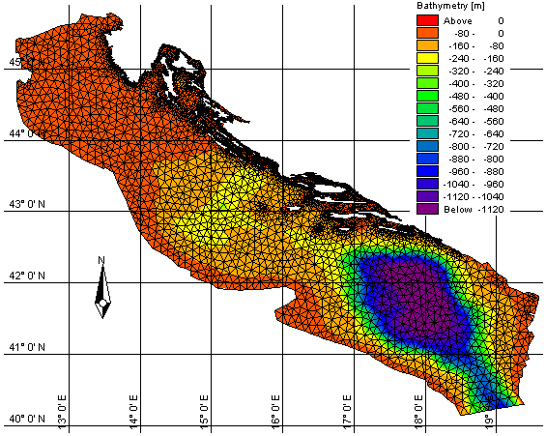
Slika 2a Prostorna domena numeričkog modela s batimetrijskom podlogom i prostornom disktretizacijom s trokutnim konačnim volumenima
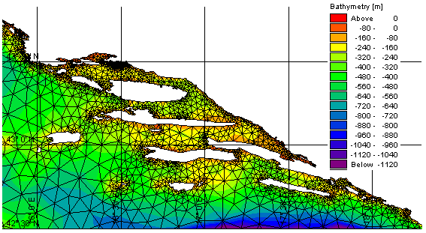
Slika 2b Detalj prostorne domene numeričkog modela s batimetrijskom podlogom i prostornom disktretizacijom s trokutnim konačnim volumenima
Za generiranje valne dinamike potrebni su podatci o vjetru (intenzitet i smjer) u području prostorne domene numeričkog modela na 10m od površine mora. Ti podatci dobiveni su iz prognostičkog numeričkog atmosferskog modela Aladin-HR (Courtier i sur, 1991; Cordoneanu i Geleyn, 1998; Brzović, 1999; Brzović i Strelec-Mahović, 1999; Ivatek-Šahdan i Tudor, 2004). sa horizontalnom rezolucijom od 8km i vremenskom rezolucijom od 3 h. Početni uvjeti (1.11.2007.) definirani su nultim valnim spektrom, odnosno pretpostavlja se odsustvo inicijalnog valnog gibanja na cijelom području modelske prostorne domene.

Ruže vjetrova za period 1.11.07.-15.11.08. dobivene temeljem rezultata iz modela Aladin na pozicijama valografskih postaja V1 i V2 prikazane su na slici 3. Na slikama 4 i 5 prikazana je vremenska serija brzine i smjera vjetra tijekom razdoblja 1.4.08.-1.7.08. za poziciju valografskih postaja V1 i V2.

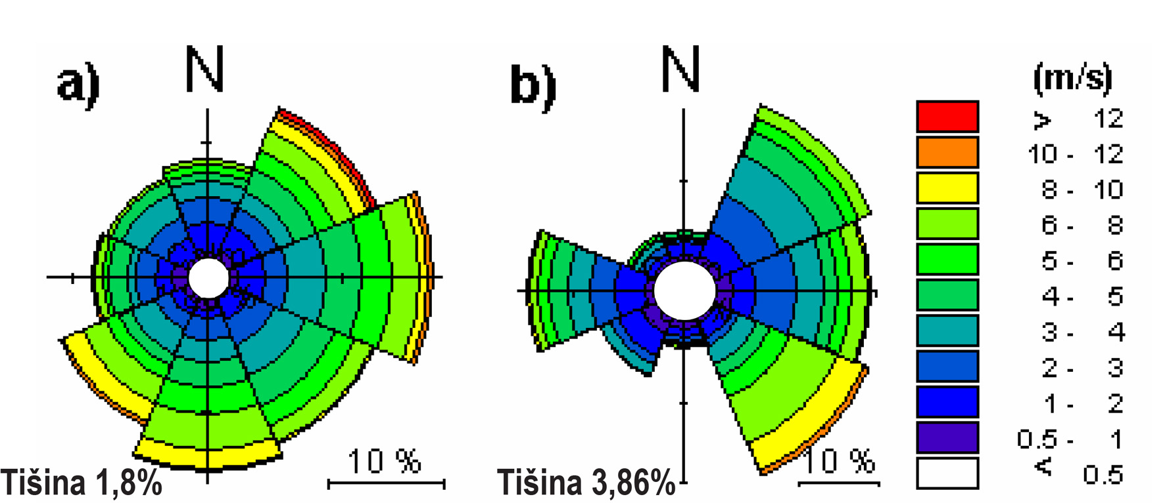
Slika 3 Ruže vjetrova za cijeli period provedenih analiza temeljem rezultata iz modela Aladin na pozicijama valografa V1 i V2

Slika 4 Vremenski niz podataka o brzini vjetra dobiven temeljem rezultata iz modela Aladin na položaju valografa V1 i V2 tijekom perioda 1.4.08. – 1.7.08. (na 10m iznad površine mora)
Slika 5 Vremenski niz podataka o smjeru vjetra dobiven temeljem rezultata iz modela Aladin na položaju valografa V1 i V2 tijekom perioda 1.4.08. – 1.7.08. (na 10m iznad površine mora)

- Rezultati provedenih analiza

Na slici 6 prikazana je usporedba izmjerene i modelirane dinamike značajnih valnih visina, maksimalnih valnih visina te vršnih perioda na poziciji valografske postaje V1 tijekom analiziranog perioda (1.11.07-15.11.08).

Sa slike 6 može se uočiti da na poziciji valografa V1 model najbolje opisuje izmjerene vrijednosti za vrijeme djelovanja bure (NE smjer vjetra - 14.6.08.), a nešto lošije za vrijeme djelovanja lebića (SW smjer vjetra - 7.4.08., 19.4.08., 22.4.08., 29.4.08., 18.6.08.). U terminu djelovanja tramontane (N smjer vjetra - 4.4.08.) modelske vrijednosti premašuju izmjerene. Interesantna je situacija u terminima djelovanja juga (SE smjer vjetra - 11.4.08., 17.-18.5.08., 17.6.08.), posebice u periodu 17.-18.5.08. kada modelske vrijednosti znatno podbacuju u odnosu na izmjerene. Razlog odstupanja modelskih vrijednosti od izmjerenih vrijednosti Hs i Hmax je vjerojatno loša prognoza intenziteta vjetra iz atmosferskog modela Aladin. Srednja vrijednost brzine vjetra dobivena modelom Aladin tijekom perioda 17.-18.5.08. na poziciji V1 iznosi 6.2m/s. Ukoliko se pretpostavi da je ta brzina konstantna na cijelom privjetrištu od 700km, te ukoliko se upotrijebi Groen-Dorrenstein dijagram, dobiva se značajna valna visina Hs=1m, što je vrlo blisko modelskoj vrijednosti. Na slici 7 prikazani su omjeri izmjerenih i modeliranih Hs na poziciji valografa V1 u spomenutim terminima pri pojavi ekstrema valnih visina. Srednja vrijednost omjera maksimalnih i značajnih valnih visina Hmax/Hs tijekom analiziranog perioda na poziciji valografa V1 iznosi 1.84 temeljem mjerenja i 2.0 temeljem modeliranja. Obje vrijednosti pripadaju literaturno referenciranom rasponu Hmax/Hs = [1.6 - 2.0] (Goda, 2000).

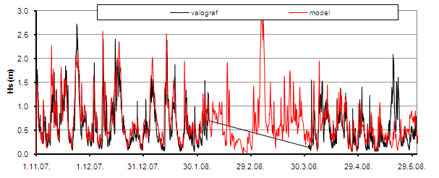
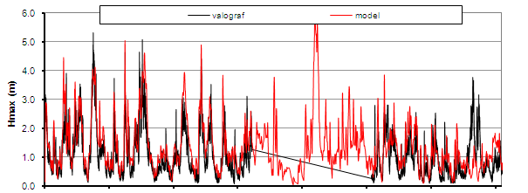
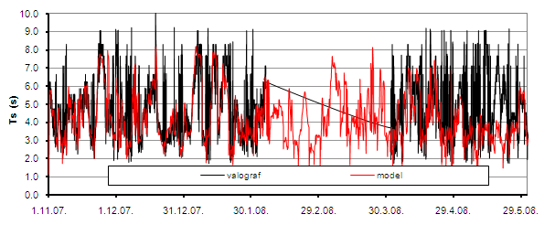
Slika 6a Izmjereni i modelirani vremenski niz značajnih valnih visina Hs (gore), maksimalnih valnih visina Hmax (sredina) i vršnih perioda Tp (dolje), na poziciji valografske postaje V1 za period (1.11.07. - 31.5.08.)

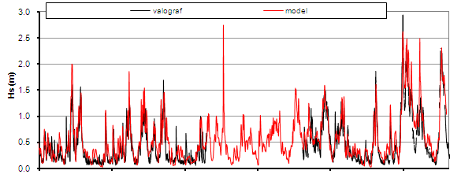
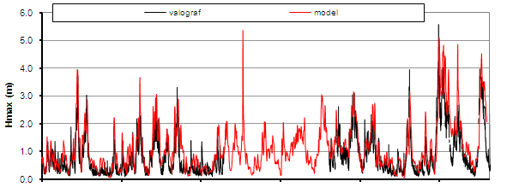
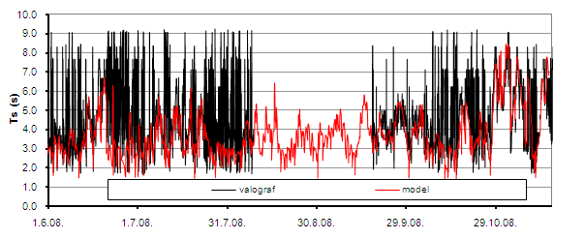
Slika 6b Izmjereni i modelirani vremenski niz značajnih valnih visina Hs (gore), maksimalnih valnih visina Hmax (sredina) i vršnih perioda Tp (dolje), na poziciji valografske postaje V1 za period (1.6.08. - 15.11.08.)

Prema rezultatima sa slike 6 izmjerene vrijednosti Tp prosječno su veće od modeliranih za 19%. Najizraženije relativne razlike pojavljuju se za vrijeme vjetrovnih tišina kada modelske vrijednosti značajnih valnih visina Hs i vršnih perioda Tp poprimaju vrijednosti bliske nuli. Nadalje, omjeri spektralnih vršnih perioda Tp (stohastička veličina) i značajnih perioda T_{1/3} (statistička veličina), u situacijama pojave ekstrema valnih visina pri djelovanju vjetrova iz različitih smjerova iznose 1.1 (7.4.08.: lebić), 1.14 (17.-18.5.08.: jugo) i 1.08 (14.6.08.: bura). Relativno visoka vrijednost Tp/T_{1/3}=1.14 ukazuje na činjenicu da pri djelovanju vjetra iz smjera SE (jugo) valografska postaja V1 ima karakteristiku točke u otvorenom moru, a ne točke u području ograničenog privjetrišta. Djelovanje vjetrova u uvjetima ograničenih privjetrišta (SW≈100km; NE≈50km) rezultira i sa smanjenjem omjera na vrijednosti Tp/T_{1/3}=1.1 (7.4.08.: lebić) i Tp/T_{1/3}=1.08 (14.6.08.: bura). U situacijama izraženo ograničenog privjetrišta omjer Tp/T_{1/3} literaturnim referencama definiran je s vrijednosti 1.05 (Goda, 2000). Iako na valografskoj postaji V2 nije ostvarena registracija Tp i T_{1/3}, za pretpostaviti je da pripadajuća ograničena privjetrišta uzrokuju konvergenciju omjera Tp/T_{1/3} prema vrijednosti 1.05.

Slika 7 Omjeri izmjerenih i modeliranih značajnih valnih visina na poziciji valografa V1 u terminima u kojima se pojavljuju ekstremi valnih visina tijekom analiziranog perioda

Na slici 8 prikazani su razvoji vršnih perioda Tp na poziciji valografa V1 tijekom jednog dana u situacijama s djelovanjem lebića (slika 8a), bure (slika 8b) i tranzicije iz juga u lebić. (slika 8c). Na dijagramima je ucrtana i promjena intenziteta vjetra tijekom vremena dobivena iz modela Aladin. Sa slike 8a može se uočiti da padajući intenzitet vjetra uzrokuje smanjenje modelskih vrijednosti Tp. Međutim, na valografu V1 registrirano je postepeno povećanje Tp, vjerojatno kao posljedica pojačanja intenziteta vjetra prisutnog u stvarnom, odnosno, prirodnom procesu. Na slici 8b uočava se dobra korelacija modelskih i izmjerenih Tp, očigledno kao posljedica dobre prognoze smjera i intenziteta vjetra dobivene modelom Aladin, korištene u numeričkom modelu valnog generiranja. Slika 8c ocrtava situaciju u kojoj model Aladin daje relativno naglu promjenu u prevladavajućem smjeru vjetra, iz smjera juga (SE) u smjer lebića (SW). Zbog skraćenja pripadnog privjetrišta sa 700km (SE privjetrište) na 100km (SW privjetrište), numerički model valnog generiranja daje naglo smanjenje vršnog spektralnog perioda Tp sa 5.2s na 3.7s.

Na slici 9 prikazana je usporedba izmjerene i modelirane dinamike značajnih valnih visina i maksimalnih valnih visina na poziciji valografske postaje V2 tijekom perioda 15.11.07.-15.11.08.

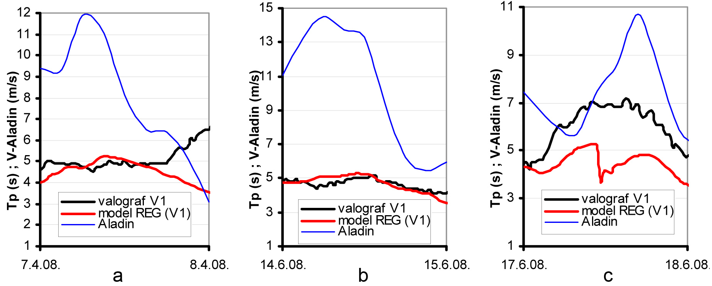
Slika 8 Razvoji vršnih perioda Tp na poziciji valografa V1 tijekom 24 sata u situacijama sa djelovanjem lebića (a), bure (b) i tranzicije iz juga u lebić (c) te promjena intenziteta vjetra tijekom vremena dobivena modelom Aladin

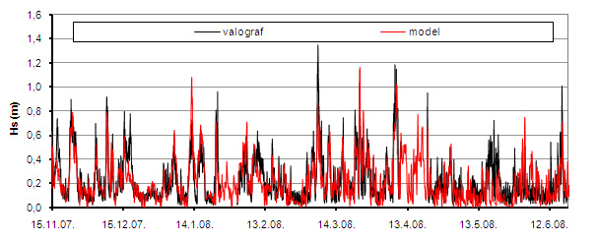
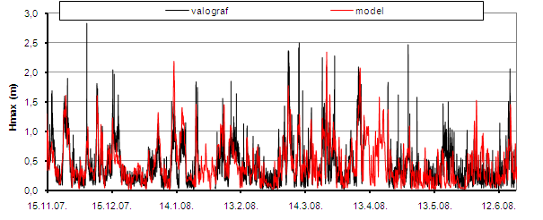
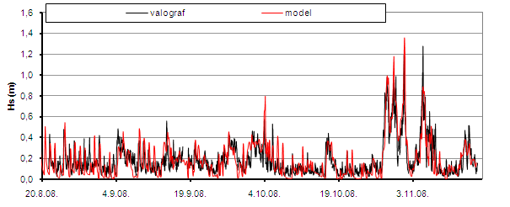
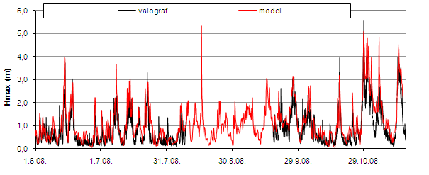
Slika 9 Usporedba izmjerenog i modeliranog vremenskog niza značajnih valnih visina Hs (gore) i maksimalnih valnih visina Hmax (dolje) na poziciji valografske postaje V2
Vršni periodi nisu registrirani zbog greške na valografu. Napominje se da su rezultantna polja brzine i smjerova djelovanja vjetra dobivene modelom Aladin prognostičkog karaktera (rezultati su za +12h unaprijed) te ih je potrebno kritički analizirati. Jedna od mogućnosti je i usporedba s izmjerenim incidentnim valnim smjerovima. Smislena je pretpostavka da se prevalentni smjerovi djelovanja vjetra i propagacije vala u nekom vremenskom periodu poklapaju ili se nalaze pod konstantnim kutem. Primjerice, pri djelovanju juga smjer valne propagacije u području Bračkog kanala prati uzdužnu os kanala koja je položena pod blažim kutem od smjera djelovanja vjetra. S druge strane, valovi koji kroz Splitski kanal dolaze iz smjera zapada difraktiraju oko rta otoka Čiovo te na poziciju valografa nailaze pod kutem koji odstupa od smjera djelovanja čistog zapadnog vjetra. Za vrijeme djelovanja lebića (SSE smjer) očekuje se da smjer valne propagacije registriran na valografu odgovara smjeru djelovanja vjetra.

Usporedbom rezultantnih smjerova vjetra dobivenih modelom Aladin na poziciji valografske postaje V2 s registriranim smjerovima valova na valografu dobiven je skup vremenskih intervala (situacija) interesantnih za daljnju analizu modelskih rezultata valnog generiranja (tablica 1). Potrebno je napomenuti da su iz cjelokupnog perioda praćenja 1.11.07.-15.11.08. izdvojeni samo periodi u kojima se kontinuirano pojavljuju brzine vjetra veće od 5m/s.

Tablica 1 Situacije u kojima su brzine vjetra kontinuirano veće od 5m/s i u kojima su rezultati smjerova vjetra iz modela Aladin verificirani s izmjerenim smjerovima valne propagacije na valografu V2
 | Bura (>5m/s) |  | Jugo (>5m/s) |  | Lebić (>5m/s)
1 | 09.11.07. 21h → 10.11.07. 00h | 1 | 22.11.07. 12h → 25.11.07. 03h | 1 | 30.10.07.15h→30.10.07.18h
2 | 12.11.07. 09h → 12.11.07. 15h | 2 | 07.12.07. 18h → 08.12.07. 15h |  | Zapadnjak (>5m/s)
3 | 13.12.07. 09h → 14.12.07. 00h | 3 | 04.01.08. 12h → 06.01.07. 00h | 1 | 31.05.08.12h→31.05.08.15h
4 | 14.12.07. 12h → 14.12.07. 21h | 4 | 11.01.08. 15h → 13.01.08. 21h | 2 | 01.06.08.09h→01.06.08.15h
5 | 01.01.08. 09h → 01.01.08. 18h | 5 | 15.01.08. 12h → 18.01.08. 00h
6 | 23.01.08. 14h → 23.01.08. 21h | 6 | 03.02.08. 09h → 05.02.08. 06h
7 | 07.02.08. 09h → 07.02.08. 24h | 7 | 10.03.08. 09h → 11.03.08. 09h
8 | 15.02.08. 15h → 16.02.08. 00h | 8 | 16.03.08. 09h → 16.03.08. 21h
9 | 16.02.08. 21h → 17.02.08. 00h | 9 | 07.04.08. 03h → 07.04.08. 18h
10 | 05.03.08. 06h → 07.03.08. 09h | 10 | 30.04.08. 21h → 01.05.08. 12h
11 | 16.09.08. 06h → 17.09.08. 12h | 11 | 17.05.08. 03h → 19.05.08. 06h
12 | 19.09.08. 18h → 20.09.08. 21h | 12 | 20.05.08. 00h → 21.05.08. 12h
13 | 04.10.08. 18h → 05.10.08. 03h | 13 | 16.06.08. 21h → 17.06.08. 21h
14 | 17.10.08. 18h → 18.10.08. 03h | 14 | 30.09.08. 18h → 04.10.08. 03h
15 | 15.11.08. 00h → 15.11.08. 21h | 15 | 28.10.08. 12h → 30.10.08. 00h
 |  | 16 | 31.10.08. 12h → 01.11.08. 09h
 |  | 17 | 04.11.08. 12h → 05.11.08. 09h

Dodatna kontrola pouzdanosti podataka iz modela Aladin provedena je i kroz provedbu proračuna Hs temeljem Groen-Dorrenstein dijagrama. Za proračun su korišteni podaci o brzini vjetra iz modela Aladin, s osrednjenim vrijednostima tijekom svake pojedine situacije prikazane u tablici 1. Usvojene duljine privjetrišta po smjerovima djelovanja vjetra su: 3km (bura), 20km (jugo), 10km (lebić) i 15km (zapadnjak). Prema navedenim trajanjima pojedinih vremenskih intervala (tablica 1) i usvojenim duljinama privjetrišta trajanje vjetra nije ograničavajući faktor u razvoju valova.

Na ovaj način dobivena su tri skupa podataka za situacije u periodima navedenim u tablici 1. Prvi skup vrijednosti predstavlja rezultate dobivene upotrebom Groen-Dorrenstein dijagrama, drugi skup je dobiven numeričkim modelom, a treći skup predstavlja rezultate mjerenja. Usporedba je dana na slici 10 za situacije 1-15 pri djelovanju bure, lebića (SSW) i zapadnjaka (W) te na slici 11 za situacije 1-17 pri djelovanju juga (prema tablici 1).

Slika 10 Usporedba proračunatih (Groen-Dorrenstein dijagram - GD), modeliranih (MODEL) i izmjerenih (VAL) vrijednosti značajnih valnih visina Hs u vremenskim razdobljima pri djelovanju bure (1-15) lebića (SSW) i zapadnjaka (W)

Slika 11 Usporedba proračunatih (Groen-Dorrenstein dijagram - GD), modeliranih (MODEL) i izmjerenih (VAL) vrijednosti značajnih valnih visina Hs u vremenskim razdobljima situacija 1-17 pri djelovanju juga

Sa slika 10 i 11 može se uočiti da pri djelovanju juga rezultati numeričkog modela bolje korespondiraju izmjerenim vrijednostima na valografu V2 i vrijednostima proračunatih sa Groen-Dorrenstein dijagramom nego u slučaju djelovanja bure. Prema rezultatima prikazanim na slici 10 može se zaključiti da mahovitost bure onemogućuje razvoj valnih visina koje bi se ostvarile u slučaju konstantnih brzina vjetra, što je i pretpostavka korištena u sintezi Groen-Dorrenstein dijagrama. Iz tog razloga i dolazi do učestalog premašenja vrijednosti dobivenih Groen-Dorrenstein dijagramom u usporedbi s izmjerenim vrijednostima. Prema postavljenom kriteriju trajanja i brzine vjetra zabilježena je samo jedna situacija nastupa lebića (tablica 1). U toj situaciji je ostvareno potpuno podudaranje modelskih i izmjerenih vrijednosti kao posljedica dovoljno dugačkog privjetrišta u kojem nema valnih deformacija od mjesta inicijacije valnog generiranja do pozicije valografa (slika 10). Pri djelovanju vjetra iz smjera zapada pojavljuje se značajnije premašenje modelskih vrijednosti Hs obzirom na izmjerene na valografu V2 (slika 10). S druge strane modelske vrijednosti i vrijednosti dobivene Groen-Dorrenstein dijagramom vrlo su bliske. Na temelju tih činjenica može se zaključiti da je u prirodnom procesu prisutna i difrakcija oko vrha otoka Čiovo zbog koje su registrirane valne visine na valogafu umanjene. Prema rezultatima prikazanim na slikama 10 i 11 srednje vrijednosti omjera Hs_{GD}/Hs_{MODEL} i Hs_{GD}/Hs_{VAL} iznose 1.12 i 1.25. Time se potvrđuje i činjenica da numerički model interpretira stanje valne klime sa stupnjem pouzdanosti koji odgovara pouzdanosti prognostičkih podataka o brzini vjetra iz modela Aladin. Na slikama 12 i 13 prikazano je modelsko polje značajnih valnih visina Hs u terminima modelskih ekstrema Hs postignutih na poziciji valografske postaje V1 (12.1.08. 21:30 - djelovanje juga; 6.3.08. 00:30 - djelovanje bure).

Na slici 14 prikazana su polja značajnih valnih visina Hs u jednom od termina pri djelovanju lebića - 7.4.08. 8:30 (slika 14a), juga - 18.5.08. 9:30 (slika 14b) i bure - 14.6.08. 6:00 (slika 14c). Na slici su prikazani i vektori valnog djelovanja u istim terminima.

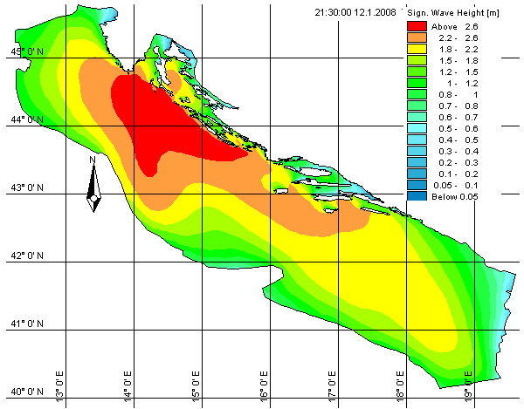
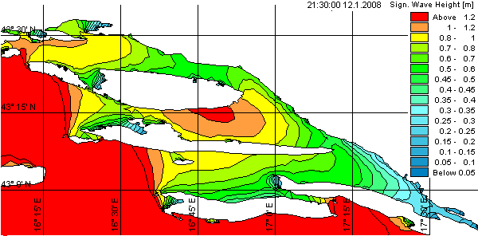
Slika 12 Modelsko polje značajnih valnih visina Hs u terminu modelskog ekstrema Hs postignutog na poziciji valografske postaje V1 (12.1.08. 21:30 - djelovanje juga)
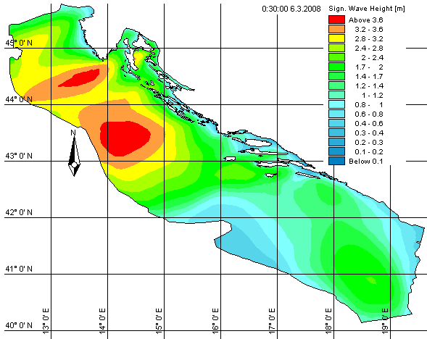

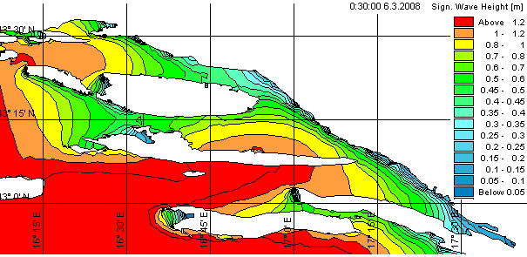
Slika 13 Modelsko polje značajnih valnih visina Hs u terminu modelskog ekstrema Hs postignutog na poziciji valografske postaje V1 (6.3.08. 00:30 - djelovanje bure)

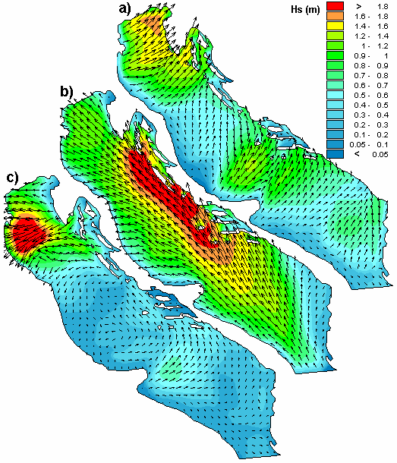
Slika 14 Modelsko polje značajnih valnih visina Hs (regionalni model) s vektorima valnog djelovanja u terminu postizanja ekstrema na poziciji valografa V1 a) 7.4.08. 8:30; b) 18.5.08. 9:30; c) 14.6.08. 6:00)

- Zaključak

Provedena je analiza dinamike značajnih valnih visina na području jadranskog bazena s numeričkim modelom valnog generiranja MIKE 21/SW. Rezultati modelskih analiza uspoređivani su sa rezultatima mjerenja na valografskim postajama tijekom perioda 1.11.07.-15.11.2008. Za generiranje valova na području modelske prostorne domene korišteni su podaci o brzinama i smjerovima vjetra iz prognostičkog atmosferskog modela Aladin.

Rezultati provedenog istraživanja s numeričkim modelom pokazali su sljedeće:

- Na poziciji valografa model dobro opisuje dinamiku značajnih i maksimalnih valnih visina.
- Upotrebom Groen-Dorrenstein dijagrama temeljem podataka o brzinama vjetra iz numeričkog modela Aladin ostvaruje se premašenje izmjerenih vrijednosti Hs na V2 za prosječno 25%, što je vezano na činjenicu da su modelske vrijednosti brzina i smjerova vjetra iz Aladina prognostičkog karaktera.
- Izmjerene vrijednosti značajnih valnih visina Hs na poziciji valografa V1 (za Hs>1m) i V2 (za Hs>0.5m) prosječno su veće od modeliranih za 3% i 6%, što je u okvirima točnosti mjerenja i prognostičkog karaktera ulaznih podataka o vjetru vrlo prihvatljivo.
- Izmjerene vrijednosti maksimalnih valnih visina Hmax na poziciji valografa V1 (za Hmax>2m) i V2 (za Hmax>1m) prosječno su veće od modeliranih za 2% i 8%, što je u okvirima točnosti mjerenja i prognostičkog karaktera ulaznih podataka o vjetru vrlo prihvatljivo.
- Vrijednosti srednje greške AE i korijena srednjeg kvadratnog odstupanja RMSE pri promjeni najsenzibilnijeg modelskog parametra Cdis (koeficijent disipacije u površinskim lomovima valova, eng. white capping) u postupku baždarenja poprimile su sljedeće vrijednosti:

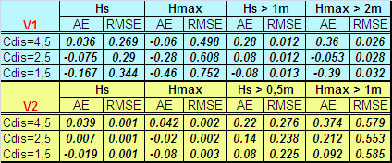

- Pri djelovanju juga rezultati numeričkog modela na položaju valografa V2 bolje korespondiraju izmjerenim vrijednostima i vrijednostima proračunatih s Groen-Dorrenstein dijagramom nego u slučaju djelovanja bure. Može se zaključiti da mahovitost bure onemogućuje razvoj valnih visina koje bi se ostvarile u slučaju konstantnih brzina vjetra.

Literatura

Andročec, V.; Beg-Paklar, G.; Dadić, V.; Djakovac, T.; Grbec, B.; Janeković, I.; Krstulović, N.; Kušpilić, G.; Leder, N.; Lončar, G.; Marasović, I.; Precali, R.; Šolić, M. (2009): The Adriatic Sea Monitoring Program - Final Report, Zagreb.

Cordoneanu, E., Geleyn, J.F. (1998): Application to local circulation above the Carpathian-Black Sea area of a NWP-type meso-scale model, Contributions to Atmospheric Physics, 71, 191-212.
Ivatek-Šahdan, S., Tudor, M. (2004): Use of high-resolution dynamical adaptation in operational suite and research impact studies, Meteorol. Z., 13, 99-108.

Courtier, P.C., Freydier, J.F., Geleyn, F., Rochas, M. (1991): The ARPEGE project at METEO-FRANCE, Proceedings from the ECMWF workshop on numerical methods in atmospheric models, 193-231.

Brzović, N. (1999): Factors affecting the Adriatic cyclone and associated windstorms, Contributions to Atmospheric Physics, 72, 51-65.

Brzović, N., Strelec-Mahović, N. (1999): Cyclonic activity and severe jugo in the Adriatic, Physics and Chemistry of the Earth (B), 24, 653-657.

Goda., Y. (2000): Random Seas and Design of Maritime Structures, Advanced series on ocean engineering, Worl Scientific Edn., New Jersey, 437pp.

Hercbach, H., Janssen, P., A., E. (1999): Improvement of the short-fetch behavior in the Wave Ocean Model (WAM), J. Atmos and Ocean Tech., 16, 884-892.

Kahma, K., K., Calkoen, C., J., (1992): Reconciling discrepancies in the observed growth of wind –generate waves, Journal of Physical Oceanography, 22(12), 1389-1405.

Komen, G., J., Cavaleri, M., Donelan, K., Hasselman, S., Hasselman, K., Janssen, P., A., E., M. (1994): Dynamic of modeling of ocean surface waves, Cambridge university press, Cambridge, 532pp.

